Общетсвенный советник района Марьина роща заняла 4 место в соревнованиях на первенство Москвы по армспорту
12.11.2015
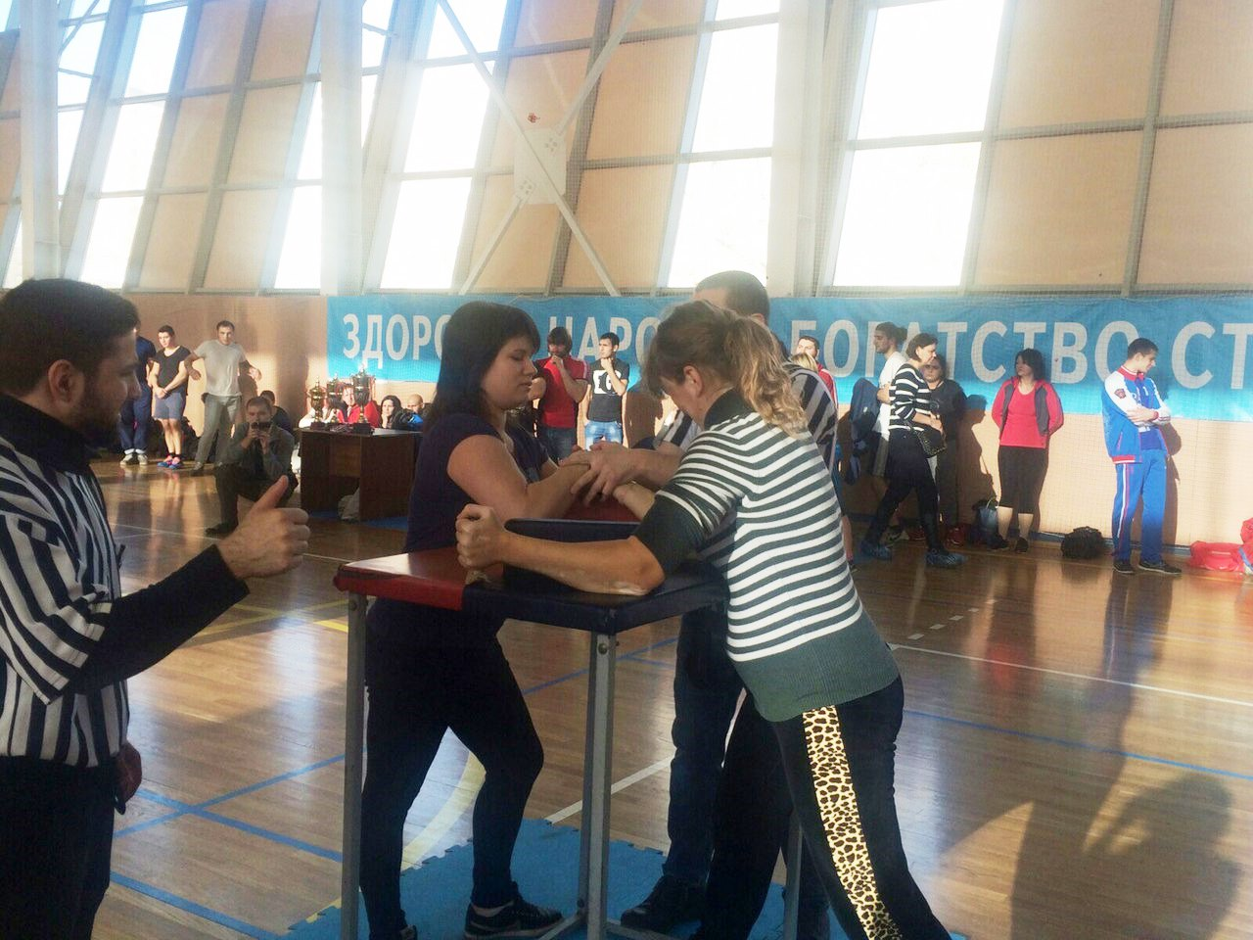
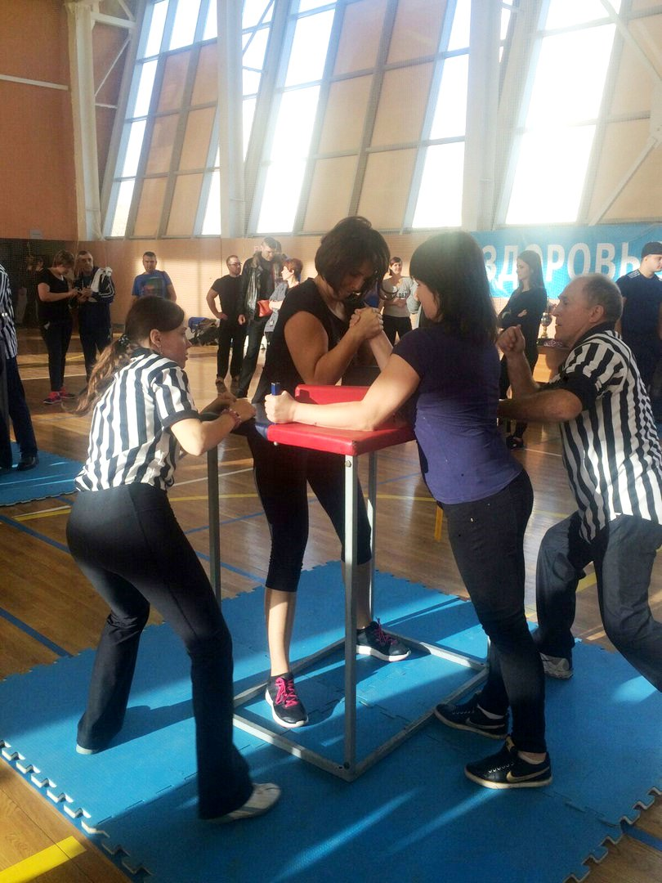
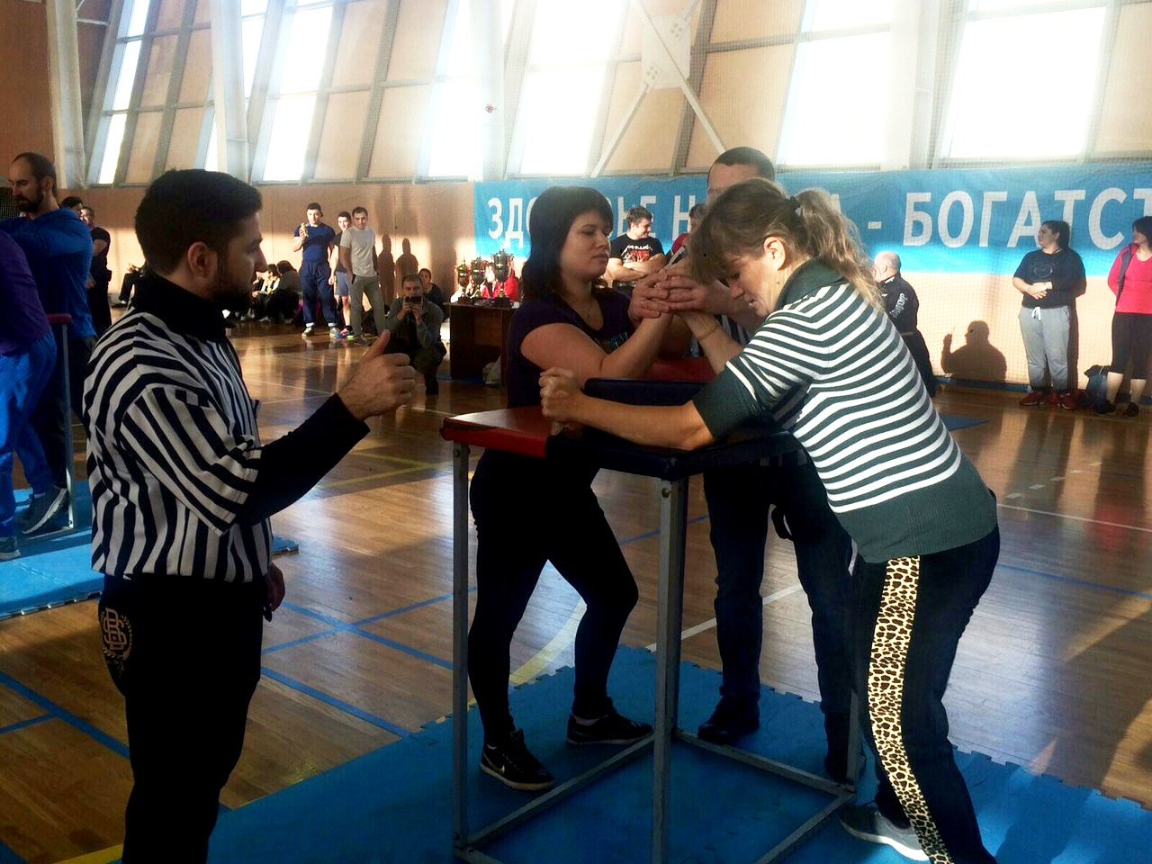

7.11.2015 в ФОКе «Красный строитель» расположенном в Южном Чертаново по адресу: Дорожная, д.44 прошли соревнования на первенство Москвы по армспорту, за наш округ в своей весовой категории выступила житель нашего района –общественный советник Вайгандт Анастасия, которая заняла 4 место!

Адрес страницы: http://marina-roscha.mos.ru/public-advisors/detail/2297671.html
Управа района Марьина роща города Москвы

